“Workshop Fractionele Flow Reserve”

Datum: maandag 5 november 2018
Locatie: Kantoor Abbott (voormalig St. Jude Medical)
Standaardruiter 11
3905 PT te Veenendaal

PROGRAMMA

10.00 – 10.15 uur Introductie Christien Maas

10.15 – 11.15 uur Principals of FFR Dhr. Eduard van Hagen Hyperemie

11.15 – 12.00 uur FFR standaardisatie procedure Dhr. Eduard van Hagen

12.00 – 12.45 uur PressureWire X Wireless/Cabled/Philips Dhr. Eduard van Hagen
Siemens/GE/Optis Mobile

Lunch

13:30 – 14:15 uur Wetlab FFR Christien Maas

Break

14.30 – 16.00 uur Valkuilen Dhr. Eduard van Hagen Naast FFR: CFR /IMR /iFR
Praktische ervaring

Sprekers:
Dhr. Eduard van Hagen, Senior Nurse Catharina Ziekenhuis te Eindhoven
Christien Maas, Territory Manager Vascular Abbott Nederland

ROUTEBESCHRIJVING

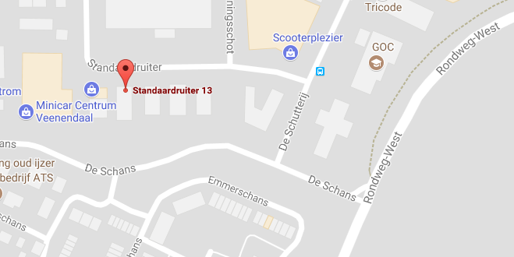

Vanuit Amsterdam
Neem op het knooppunt Amstel de A2 / E35 richting Utrecht. Volg na 32 km op het knooppunt Oudenrijn de A12 / E30 / E35 richting Arnhem. Volg na 6 km op het knooppunt Lunetten de A12 / E35 richting Arnhem. Neem na 29 km afslag Veenendaal-West/Renswoude (afslag 23) richting Veenendaal. Ga na 0.6 km rechtsaf op de Rondeweg-West (N233) richting Veenendaal. Ga na 0.9 km rechtsaf De Schans op. Ga na 100 m rechtsaf De Schutterij op. Ga na 80 m linksaf de Standaardruiter op. Na 250 m vindt u ons aan de linkerkant.

Vanuit Arnhem
Neem de A12 op (Oosterbeek afslag 25) richting Utrecht A12 / E35. Neem na 18 km afslag Veenendaal-West/Renswoude (afslag 23). Ga na 350 m linksaf op de Nieuweweg-Noord (N233) op richting Veenendaal. Ga na 0.9 km rechtsaf De Schans op. Ga na 100 m rechts De Schutterij op. Ga na 80 m linksaf de Standaardruiter op. Na 250 m vindt u ons aan de linkerkant.

Vanuit Den Bosch
Neem de oprit van de A2 op (Rosmalen afslag 20) richting Utrecht. Volg na 1.2 km op het knooppunt Empel de A2 / E25 richting Utrecht. Volg na 32 km op het knooppunt Everdingen de A27 / E311 richting Utrecht. Volg na 9.4 km op het knooppunt Lunetten de A12 / E35 richting Arnhem. Neem na 29 km afslag Veenendaal-West/Renswoude (afslag 23) richting Veenendaal. Ga na 0.6 km rechtsaf De Schans op. Ga na 100 m rechtsaf De Schutterij op. Ga na 80 m linksaf de Standaardruiter op. Na 250 m vindt u ons aan de linkerkant.

